平成21年度国民保護簡易型図上訓練（DIG）in熊取町 実施概要

《訓練の目的》
・地域における大規模テロの発生など国民保護事態の想定、発生時の対応・実施手順等について、プレイヤーとして参加した職員の実践的な理解を図る。

《実施日時・場所》
日時 平成22年2月18日（木）13時30分～16時30分
場所 熊取町役場

《実施機関》
熊取町
大阪府警察
大阪府

《主な訓練項目》
・第１ｽﾃｰｼﾞ 国民保護上の地域特性について（地図への関連施設の標示、地域特性分析）
・第２ｽﾃｰｼﾞ 地域で想定される国民保護事態について（施設・被害等想定、対応策検討）
・第３ｽﾃｰｼﾞ 事例に基づく対応手順について（住民の避難に関する具体的対応案の検討）
＊ 訓練に先立ち、国民保護法の概要を説明し、国・府・市町村の役割等について、改めて確認した。

《訓練の方法等》
・簡易型図上訓練（ＤＩＧ）※
※ DIGとは、Disaster（災害・危機）、Imagination（想像・想定）、Game（ゲーム）の頭文字をとったものであり、被害状況等を地図上に分かりやすく落とし込み、コントローラーが災害発生時の天候・時刻等の状況を付与し、それに対してプレイヤーが知恵を出しあって対応・実施手順を討議・発表する訓練である。

・今回の訓練体制
コントローラー
大 阪 府
大阪府警察
プレイヤー
第１ｸﾞﾙｰﾌﾟ
熊 取 町
第２ｸﾞﾙｰﾌﾟ
第３ｸﾞﾙｰﾌﾟ
第４ｸﾞﾙｰﾌﾟ
状況付与
質問・回答

・大阪府が状況や課題を付与し、大阪府警察とともに質問への回答を行う。
・プレイヤーとして参加した熊取町職員が４ｸﾞﾙｰﾌﾟ（１ｸﾞﾙｰﾌﾟ６～７名）に分かれ、各ステージ毎に討議・発表を行う。

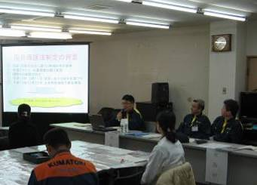
《訓練の様子》2月18日（木）熊取町役場
国民保護法の概要説明
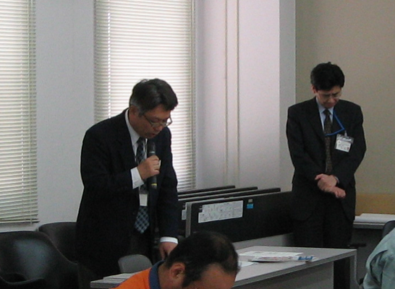
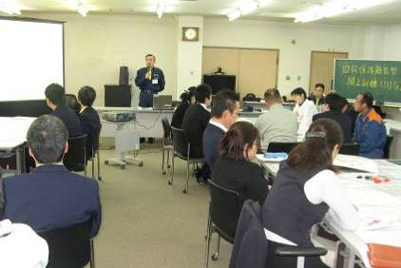
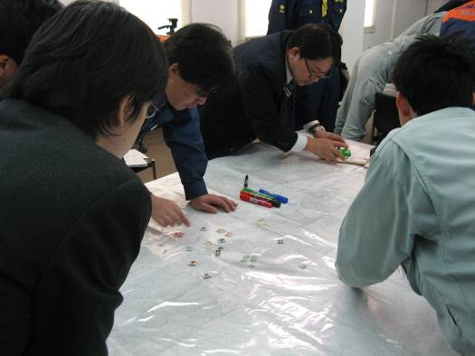
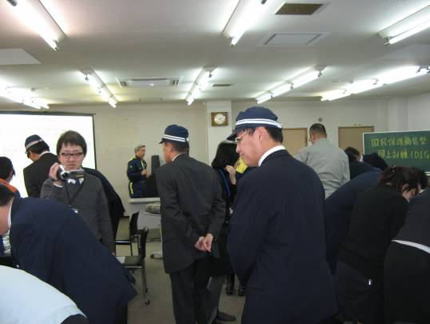
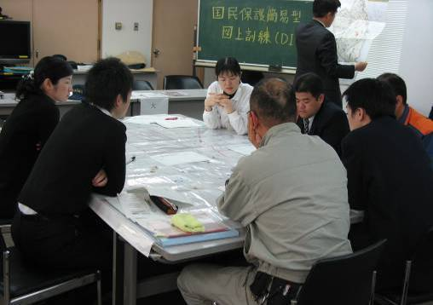
熊取町あいさつ
DIG訓練説明
各ｸﾞﾙｰﾌﾟで地図への標示
各ｸﾞﾙｰﾌﾟを指導
各ｸﾞﾙｰﾌﾟで討議

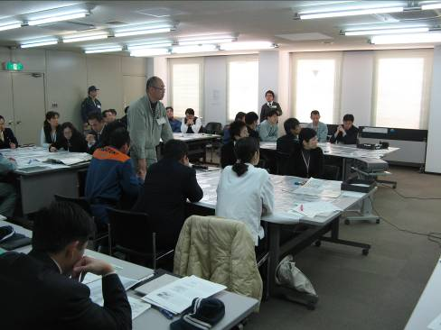
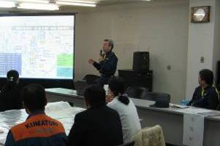
討議結果を発表
討議・発表後の解説

